# Пояснительная записка

1. Функциональность сайта:

Пользователь должен зарегистрироваться в системе, после чего он сможет добавлять в корзину товары, просматривать информацию о каждом товаре, в личном кабинете он может увидеть свои данные, указанные при регистрации, поменять их при желании, удалить учетную запись. Также пользователь может получать данные с сайта через API.

1. Используемые модули:

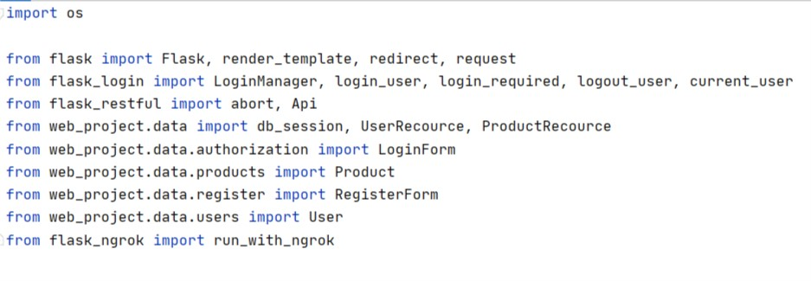

1. Предложения для доработки:

Я бы хотела в перспективе сделать автоматическую отправку пользователю email на почту при регистрации.